**Guía de aprendizaje Matemática**

|  |  |  |  |
| --- | --- | --- | --- |
| **Nombre del Estudiante** |  | | **Curso:** 1 año A |
| **Fecha:** 11 al 15 de mayo |
| **Unidad: 0** | *“A sumar”* | | |
| **O.A.(s):** | Contar números del 0 al 100 de 1 en 1, de 2 en 2, de 5 en 5 y de 10 en 10, hacia adelante y hacia atrás, empezando por cualquier número menor que 100. (OA1) | | |
| **Habilidad** | Contar, identificar, aplicar | | |
| **Docente:** | Oriana Salinas Sanhueza | **Asignatura:** | Matemática |

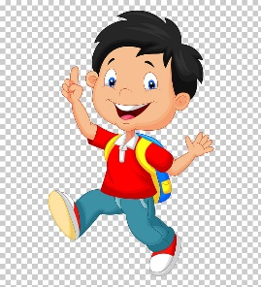

¡Hola! Mi nombre es Carlitos, y te ayudaré a comprender qué es agregar y quitar

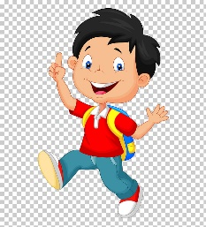

Por ejemplo, este carro está vacío, es decir está en cero “0”.

Cuando acompañamos a mamá al supermercado, y colocamos cosas en el carro, eso se llama **agregar**

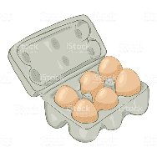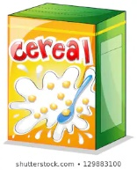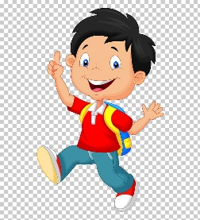c

2

=

+

0

+

Y si colocamos la caja de cereales y la caja de huevos al carro, entonces estamos agregando dos productos, es decir, de cero aumentó a dos, lo que es igual a la expresión:

0 + 2 = 2



0

=



¡¡Ahora es tu turno!!

|  |  |  |  |  |
| --- | --- | --- | --- | --- |
| 100 Iconos De Supermercado Conjunto, Estilo Isométrico 3d ...100 Iconos De Supermercado Conjunto, Estilo Isométrico 3d ... | **+** | Compras de supermercado, conjunto de iconos de estilo de dibujos ... | **=** | 3 |
| Compras de supermercado, conjunto de iconos de estilo de dibujos ...Compras de supermercado, conjunto de iconos de estilo de dibujos ...Compras de supermercado, conjunto de iconos de estilo de dibujos ... | **+** |  | **=** |  |
| Colección de diferentes tipos de snacks | Vector GratisColección de diferentes tipos de snacks | Vector Gratis | **+** | Colección de diferentes tipos de snacks | Vector Gratis | **=** |  |
| Compras de supermercado, conjunto de iconos de estilo de dibujos ...Compras de supermercado, conjunto de iconos de estilo de dibujos ... | **+** | Compras de supermercado, conjunto de iconos de estilo de dibujos ... | **=** |  |
|  | **+** | Colección de diferentes tipos de snacks | Vector Gratis | **=** |  |
| Compras de supermercado, conjunto de iconos de estilo de dibujos ...Compras de supermercado, conjunto de iconos de estilo de dibujos ... | **+** | Colección de diferentes tipos de snacks | Vector GratisColección de diferentes tipos de snacks | Vector Gratis | **=** |  |